План дистанционной работы для старшей группы "Первые весенние цветы" с 12 по 15 мая
Цель: Цель: Формировать у детей обобщенные представления о весне как времени года, приспособленности растений и животных к изменениям в природе. Расширять знания о характерных признаках весны, о первых весенних цветах. Воспитывать бережное отношение к природе.
Итоговое мероприятие: выставка рисунков «Цветущая весна» в вайбер.
Понедельник

Развитие представлений о мире и о себе «Первые весенние цветы» (Приложение 1)
Вторник
Математика «Закрепление счёта в пределах 10, дней недели, части суток» (Приложение 2)
Среда
Развитие речи через художественную литературу сказка " Крошечка-Хаврошечка" русская народная сказка. (Приложение 3)
Четверг
Рисование/Лепка Раскраски на тему «Весна, цветёт вокруг» (Приложение 4)
Пятница
Аппликация/Конструирование «Одуванчик» объемная аппликация (Приложение 5)

Артикуляционная гимнастика
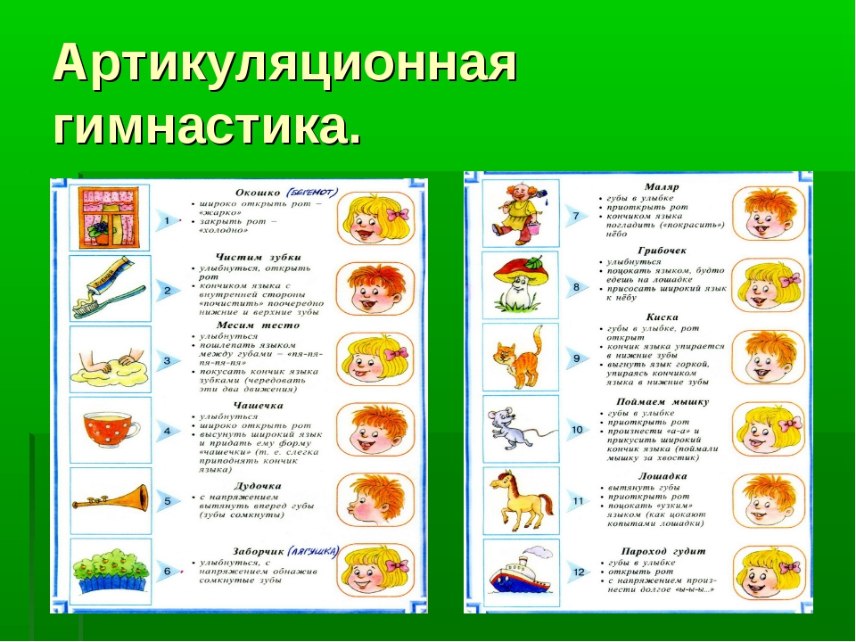

Пальчиковая гимнастика
«Подснежник»
К нам Весна лишь заглянула (Протягивают руки вперед)
В снег ладошку окунула (Руки внизу, перпендикулярно корпусу)
И расцвел там нежный (Руки соединяют в бутон на уровне глаз)
Маленький подснежник (Медленно раздвигают пальцы («цветок
раскрылся»)
«Цветок»
Вырос высокий цветок на поляне (запястья соединить, ладони развести в стороны, пальцы слегка округлить)
Утром весенним раскрыл лепестки (развести пальцы рук)
Всем лепесткам красоту и питанье ( ритмично двигать пальцами вместе-врозь)
Дружно дают под землей корешки (ладони опустить вниз, тыльной стороной прижать друг к другу, пальцы развести)

